날씨로부터의 자유, 날씨와 함께하는 행복 – 웨더아이
보도자료

배포일시 | 2025. 02. 26. (목) 12:00 | 보도시점 | 즉시
담당자 | 예보실장 박경원 | 연락처 | 02-704-0030  sun@weatheri.co.kr
올해 벚꽃 개화, 평년보다 2~7일 정도 빠를 듯
서귀포에서 3월 25일 시작해서 서울에서 4월 3일경 개화

□ 올해 벚꽃 개화시기는 전국이 평년보다 2~7일 정도 빠르겠다. 대부분의 지역에서 평년보다 2~6일 정도 일찍 벚꽃이 피기 시작하겠고, 중부 일부 지역에서 평년보다 7일 정도 빠른 시기에 벚꽃이 개화하겠다.
작년과 비교하면 남부지방은 작년보다 0~3일 빠르겠으나, 남서부 일부지역은 1일 느리겠고, 중부지방은 작년보다 0~4일 정도 빠른 시기에 벚꽃이 피기 시작하겠다.
○ 벚꽃은 3월 25일 서귀포를 시작으로 남부지방은 3월 25일∼4월 2일, 중부지방은 3월 31일∼4월 7일, 경기 북부와 강원 북부 및 산간지방은 4월 8일 이후에 개화할 것으로 예상된다.
□ 벚꽃의 절정 시기는 개화 후 만개까지 일주일 정도 소요되는 점을 고려할 때, 서귀포에서는 4월 1일 이후, 남부지방에서는 4월 1일∼4월 9일경, 중부지방에서는 4월 7일~4월 14일경이 될 것으로 전망된다.
○ 서울은 4월 3일에 개화하여, 4월 10일경 절정에 이를 것으로 전망된다.
□ 벚꽃의 개화는 3월 중 기온변화에 따른 영향이 크므로 개화예상시기와는 차이가 있을 수 있다.
[첨부1] 2026년 주요도시 및 군락지 벚꽃 개화 예상시기
[첨부2] 2026년 벚꽃 개화시기 예상도
[첨부3] 2026년 벚꽃 개화 특성 및 군락지 관측장소
[첨부1] 2026년 주요도시 및 군락지 벚꽃 개화 예상시기
주요도시 | 벚꽃
주요도시 | 예상일 | 평년(평년차) | 2025년(편차)
서귀포 | 3/25 | 3/24 (+1) | 3/27 (-2)
부산 | 3/25 | 3/28 (-3) | 3/28 (-3)
창원 | 3/27 | 3/29 (-2) | 3/27 (±0)
울산 | 3/26 | 3/29 (-3) | 3/27 (-1)
여수 | 3/29 | 3/31 (-2) | 3/30 (-1)
광주 | 3/27 | 3/31 (-4) | 3/27 (±0)
목포 | 3/28 | 4/03 (-6) | 3/27 (+1)
전주 | 3/28 | 4/03 (-6) | 3/27 (+1)
대구 | 3/26 | 3/29 (-3) | 3/26 (±0)
포항 | 3/26 | 3/29 (-3) | 3/26 (±0)
안동 | 4/02 | 4/05 (-3) | 4/02 (±0)
대전 | 3/31 | 4/04 (-4) | 4/01 (-1)
청주 | 3/31 | 4/06 (-6) | 3/31 (±0)
서산 | 4/04 | 4/11 (-7) | -
수원 | 4/05 | 4/08 (-3) | 4/07 (-2)
서울 | 4/03 | 4/08 (-5) | 4/04 (-1)
인천 | 4/07 | 4/12 (-5) | 4/11 (-4)
강릉 | 4/01 | 4/04 (-3) | 4/01 (±0)
춘천 | 4/08 | 4/11 (-3) | 4/08 (±0)
평균 |  | (-3.7) | (-0.7)

주요 군락지 | 예상일 | 2025년(편차)
진해 여좌천 | 3/27 | 3/29 (-2)
하동 쌍계사 십리벚꽃길 | 3/29 | 3/29 (±0)
청주 무심천변 | 3/31 | 4/02 (-2)
전주-군산간 번영로 | 4/02 | 4/04 (-2)
경주 보문단지 | 3/28 | 3/27 (+1)
서울 여의도 여의서로 | 4/03 | 4/03 (±0)

[첨부2] 2026년 벚꽃 개화시기 예상도
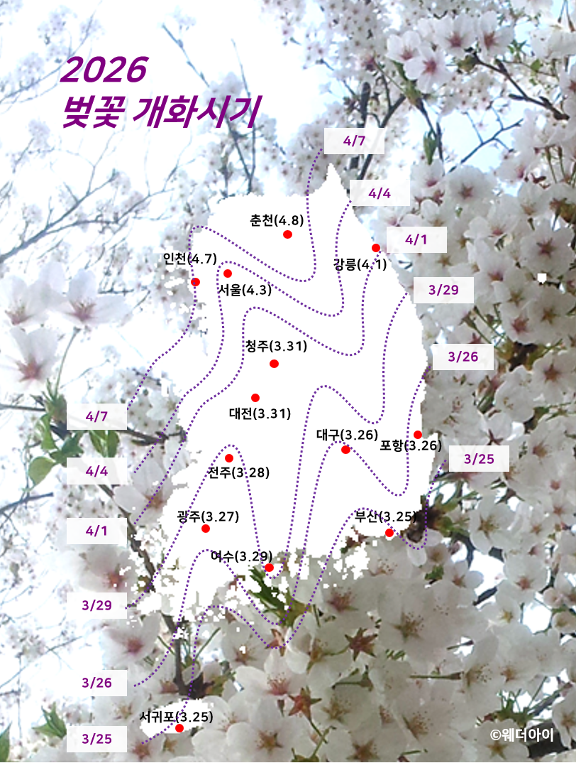
[첨부3] 벚꽃 개화 특성 및 군락지 관측장소
□ 벚꽃 개화 특성
○ 벚꽃의 개화일은 표준목의 경우 벚나무 한 그루 중 세 송이 이상이 완전히 피었을 때를 말한다. 군락지의 경우에는 군락지를 대표하는 1~7그루의 나무에서 한 가지에 세 송이 이상 꽃이 피었을 때를 말한다.
○ 개화시기는 2월과 3월의 기온변화에 가장 큰 영향을 받으며, 또한 이 기간 중의 일조시간, 강수량 등도 개화시기에 영향을 준다. 따라서 개화 직전의 날씨변화에 따라 개화예상일과 다소간의 차이가 발생할 수 있다.
○ 벚꽃은 평균적으로 개화일로부터 약 7일 후에 절정기를 이루며, 동일 위도에서 고도가 100m 높아짐에 따라 평균 2일 정도 늦게 개화한다.
○ 개화예상기준은 기상청 각 기상관서 표준목을 대상으로 하였으며, 같은 지역이라도 벚나무의 품종, 수령, 성장상태나 주변 환경여건 등에 따라 개화시기는 차이가 날 수 있다.

□ 벚꽃 군락지 관측장소
관측지점 | 관측 장소
서울 여의도 윤중로 | 여의도 서로 국회 동문 건너 벚꽃 군락지내 영등포구청 수목관리번호 118～120번 벚나무
수원 경기도청앞 | 경기도 수원시 팔달구 도청앞길 63 경기도청 후문입구 왼쪽 물탱크 아래 벚나무 3그루
인천 자유공원 | 자유공원 화장실(자유공원로)에서 맥아더 동상쪽으로 5~7번째 벚나무
청주 무심천변 | 청주공업고등학교 앞 무심천 하상도로 분기점에서 청주대교방면 1~3번째 벚나무
전주-군산간 번영로 | 전주-군산간도로 목천포다리 검문소 부근의 군산대학교안내판 기준으로 4～10번째 벚나무 7그루
경주 보문관광단지 | 경주 보문관광단지 물레방아광장 입구 벚꽃 군락지내 관리번호 5번 벚나무
하동 쌍계사 | 경남 하동군 화개면 화개로 142 화개중학교 진입로 입구에서 쌍계사 방향으로 나무 3그루
진해 여좌천 | 진해시 여좌동 여좌천 로망스다리 상류방향 오른쪽 벚꽃나무 3그루
부산 남천동 | 부산 수영구 남천2동 동사무소 앞 벚나무 5그루
강릉 경포호수 | 강릉시 경포호수 나루터 앞 1~3번째 왕벚나무 3그루
춘천 소양강댐 | 춘천시 신북읍 천전리 산1-2번지 소양강댐길 무료주차장 입구 쪽에서 신북읍 방향으로 8번째 왕벚나무

